Vendredi 27 mars 2020

Chers parents et élèves,
Bonjour. Voici les activités que je vous propose aujourd’hui (et ce week-end):
-Dire la date et l’écrire en écriture cursive
-Trouver le chiffre avant ou après un chiffre donné :
Quel est le chiffre après 4 ? 5
Quel est le chiffre après 8 ? 9
Quel est le chiffre après 6 ? 7
Quel est le chiffre avant 5 ? 4
Quel est le chiffre avant 10 ? 9
etc
-Répondre à des questions sur 2 documents (lus par les parents) :
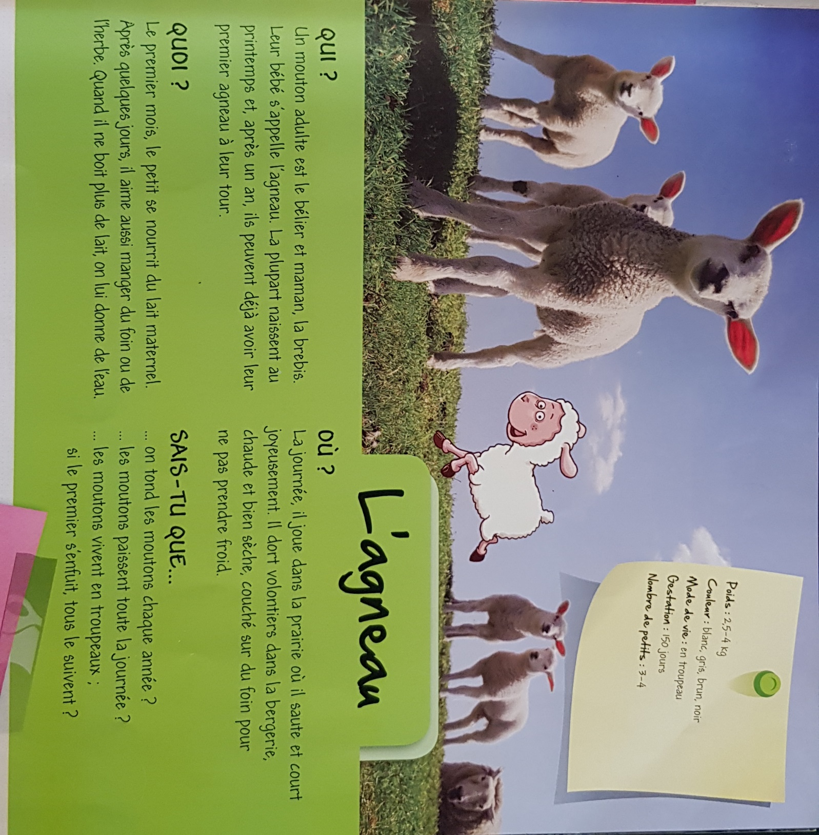
Reexpliquer dans un premier temps que le petit du mouton s’appelle l’agneau. Le mâle (« le papa/garçon mouton ») est le bélier, la femelle (« la maman/ la fille mouton ») est la brebis.
Questions à poser sur L’agneau :
- Comment s’appelle le petit du mouton ?
l’agneau
- Comment s’appelle la « maman de l’agneau » (femelle mouton) ?
La brebis
- Comment s’appelle le « papa de l’agneau »(mâle mouton) ?Le bélier
-Que mange l’agneau ?
Le lait de sa maman durant le 1er mois. Puis de l’herbe, du foin, de l’eau.
-Comment s’appelle la « maison des moutons » (l’endroit où ils dorment )?
La bergerie.

-Dessiner et écrire en cursive « La brebis et son agneau ». (lui montrer le modèle)

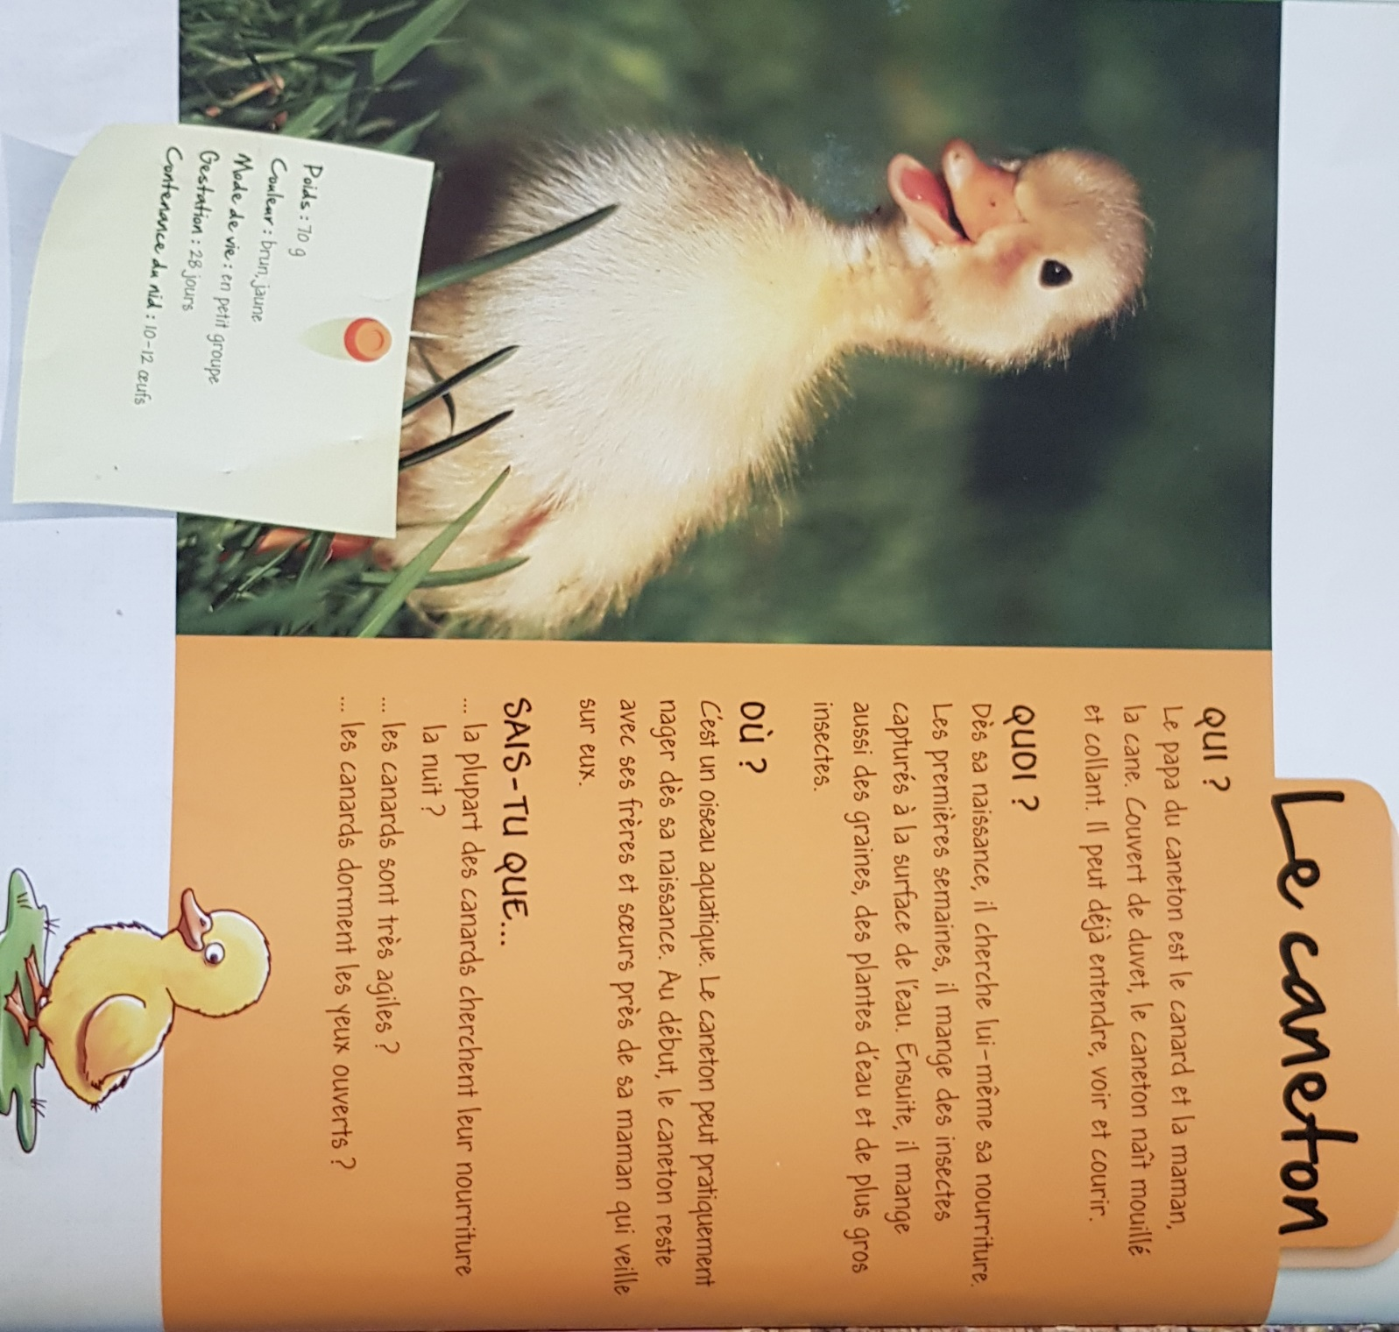
Questions sur le document « le caneton » :
-Comment s’appelle le petit du canard ?
Le caneton
-Comment s’appelle le papa du caneton (mâle) ?
Le canard
-Comment s’appelle la maman du caneton (femelle) ?
La cane
-Que mange un caneton ?
Des insectes sur l’eau, puis des graines, des plantes d’eau, de gros insectes.

-Dessiner et écrire en cursive « la cane et ses canetons».

